HRRIS
User Manual

Version 1.0

Revision History
Date | Version | Description | Author
18/05/2016 | 1.0 | Initial release of user manual | Propensi B09

Table of Contents
1. Introduction 4
1.1 About This Product 4
1.2 Purpose 4
1.3 Definitions, Acronyms and Abbreviations 4
1.4 References 4
1.5 Overview 4
2. General Information 5
2.1 System Requirements 5
3. Manuals 5
3.1 Fitur Applicant 5
3.1.1 Register 5
3.2 Fitur User 9
3.2.1 Login 9
3.2.2 Logut 10
3.2.3 View List of Applicant 11
3.3 Fitur role Admin 12
3.3.1 Read List of User 12
3.3.2 Create User 13
3.3.3 Update User 15
3.3.4 Delete User 16
3.3.5 Delete Applicant 16
3.4 Fitur role UserHR & HR 17
3.4.1 Choose Applicant 18
3.4.2 Search Applicant 19
3.4.3 Filtering Applicant 20
3.4.4 View Applicant Profile 21
3.4.5 View Report 22
3.4.6 Update Report 25
3.4.7 View CV 28
3.4.8 View Portofolio 29
3.4.9 View Statistic 30
3.5 Fitur role HR 30
3.5.1 Create Interview 31
3.5.2 Update Interview 33
3.5.3 View List of Job Vacant 36
3.5.4 Create Job Vacant 36
3.5.5 Read Job Vacant Detail 38
3.5.6 Update Job Vacant 39
3.5.7 Create Assessment Form 41
3.5.8 View Assessment Form 43
3.5.9 Update Assesment Form 45
3.6 Fitur role UserHR 47
3.6.1 Create Available Schedule 47
3.6.2 Delete Available Schedule 50

Introduction

About This Product
Human Resources Recruitment Information System (HRRIS) merupakan sistem informasi berbasis web yang dikembangkan guna membantu PT. Definite Maji Arsana dalam melakukan proses rekrutment karyawan PT. Definite Maji Arsana dan subsidiary. Secara ringkas, HRRIS dikembangkan berbentuk sebuah web yang digunakan untuk proses internal.

Purpose
Dokumen user manual ini dibuat untuk menjelaskan kepada user mengenai tata cara mengakses dan menggunakan HRRIS. Dokumen ini mencakup panduan secara rinci tentang interface, penjelasan dan cara menggunakan fitur yang ada dalam HRRIS. Dokumen ini diharapkan dapat memudahkan user dalam mengoperasikan HRRIS.

Definitions, Acronyms and Abbreviations
HRRIS : Human Resource Recruitment System
HR : Human Resource
UserHR : User Human Resource

References
User Manual SILUNI, Propensi tahun 2015

Overview
Terdapat 2 aktor general dalam HRRIS yaitu Applicant (tidak perlu login) dan User (login). Aktor user sendiri memiliki spesifikasi yaitu admin dan recruiter. Terdapat spesifikasi human resource dari actor recruiter. Dengan begitu, HRRIS memiliki beberapa role dengan fitur yang berbeda dan ada juga fitur yang bisa digunakan oleh role yang berbeda. Dari aktor user terdapat 3 role yaitu Admin, UserHR, HR, sedangkan dari applicant hanya memiliki 1, yaitu Applicant.

Applicant yang tidak perlu melakukan log-in bisa menggunakan fitur :
- Register
Role dari aktor user secara general bisa menggunakan fitur :
- Log-in
- Log-out
- View List of Applicant
Admin merupakan 1 orang atau lebih dari pihak PT. Definite Maji Arsana. Admin bertugas untuk mengatur dan mengontrol data dan juga user. Admin bisa memanfaatkan fitur :
- Read list of user
- Create User
- Delete User
- Update User
- Delete Applicant

HR merupakan pengguna utama dari HRRIS yang bertugas untuk mempersiapkan jobvacant, interview schedule dan memproses applicant. HR bisa memanfaatkan fitur :
- Create Interview
- Update Interview
- Create Job Vacant
- Update Job Vacant
- View List of Job Vacant
- Read Job Vacant Detail
- Create Assessment Form
- Update Assesment Form
- View Assessment Form

UserHR merupakan salah satu pengguna dari HRRIS yang memiliki hubungan dalam tahap penerimaan karyawan baru. UserHR bisa memanfaatkan fitur :
- Create Available Schedule
UserHR dan HR memiliki fitur yang sama yaitu :
- Choose Applicant
- Search Applicant
- Filtering Applicant
- Update Report
- View Profile
- View CV
- View Report
- View Portofolio
- View Statistic

General Information

System Requirements
HRRIS merupakan sistem informasi berbasis web sehingga user diharuskan memiliki perangkat yang dilengkapi dengan web browser (disarankan google chrome atau mozilla firefox versi terbaru) serta terhubung dengan koneksi internet yang stabil. Perangkat yang disarankan adalah PC.

Manuals

Fitur Applicant

Register
Fitur yang digunakan untuk meng-apply suatu posisi yang ditawarkan.
URL : (alamat_server)/b09/public/career
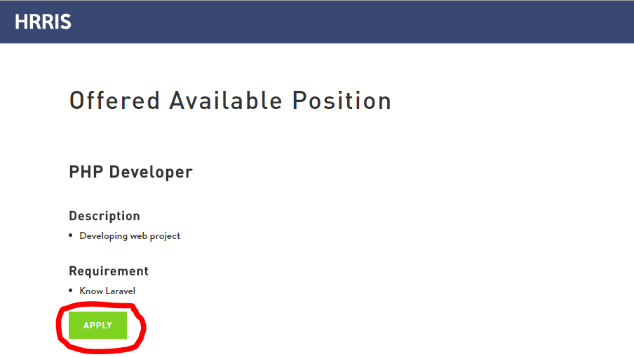
Memilih tombol Apply pada suatu posisi, maka akan sistem akan mengeluarkan sebuah form pendaftaran seperti dibawah ini :
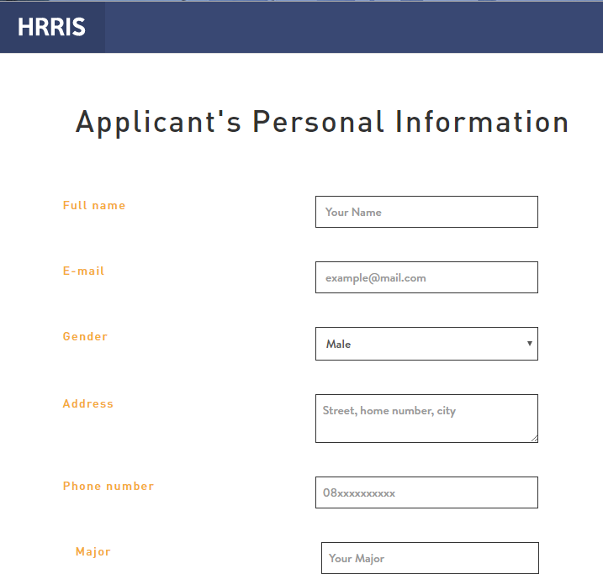

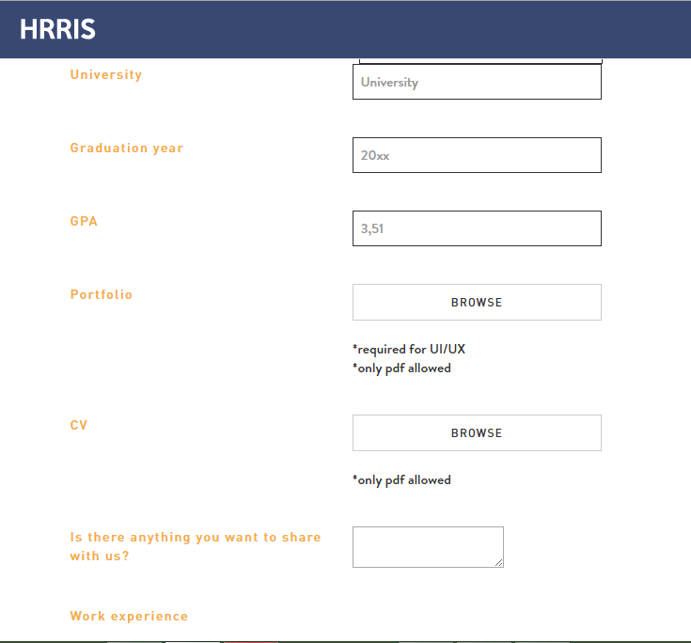

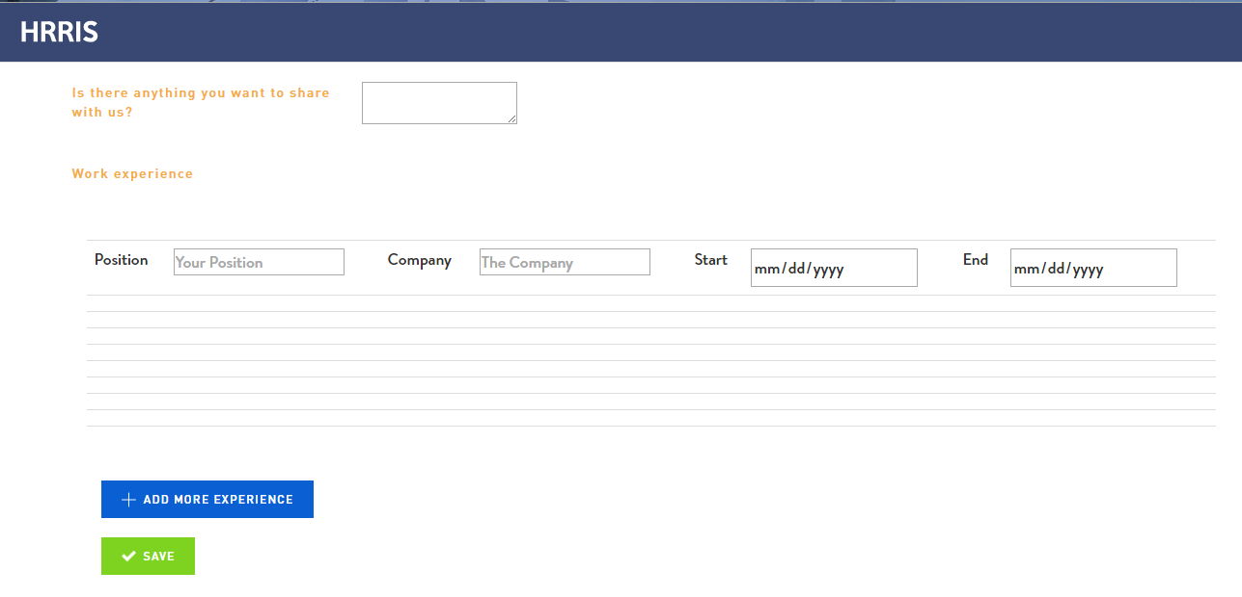
Tombol add work experience akan mengeluarkan baris baru untuk menambahkan informasi mengenai work experience yang dimiliki. Setelah selesai mengisi maka sistem akan memberikan notifikasi seperti berikut :

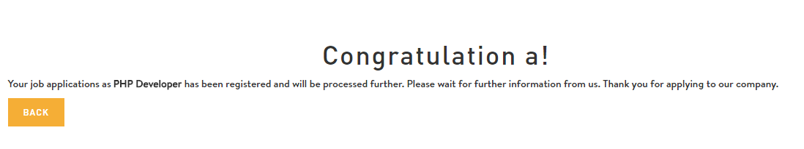
Tombol back berguna untuk mengembalikan ke halaman awal.

Fitur User

Login
Sebagai seorang user, untuk mengakses HRRIS perlu dilakukan login. Akun yang digunakan adalah akun google yang dimiliki dan terdaftar didalam database HRRIS. Dengan meng-klik tombol login with google account maka user akan diproses oleh google api.
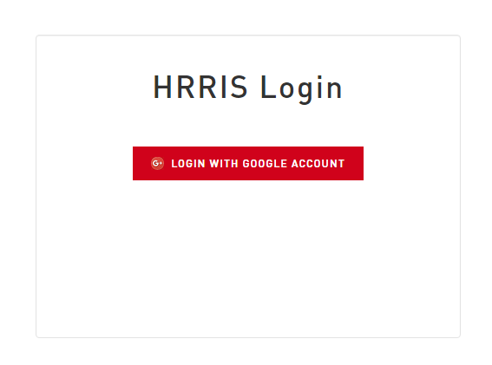
Apabila berhasil login maka HRRIS akan membawa user ke halaman home HRRIS sesuai dengan role yang dimiliki oleh akun.

Logut
Logout dilakuka dengan cara meng-klik informasi user di header navigasi HRRIS dan memilih logout. HRRIS akan mengeluarkan dan mengakhiri kegiatan user dan membawa kembali ke halaman login.

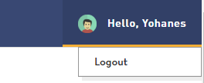

View List of Applicant
Fitur ini digunakan untuk melihat daftar applicant yang ada. Fitur ini bisa digunakan oleh semua user dengan role yang berbeda-beda. Untuk menggunakan fitur ini, user perlu memilih menu applicant yang tersedia di home user dan sistem akan membawa ke halaman applicant. (Contoh : Home role HR)

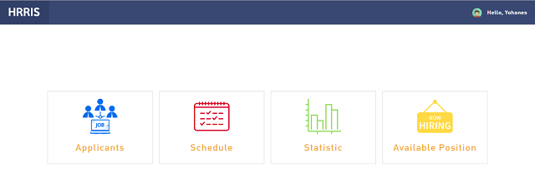

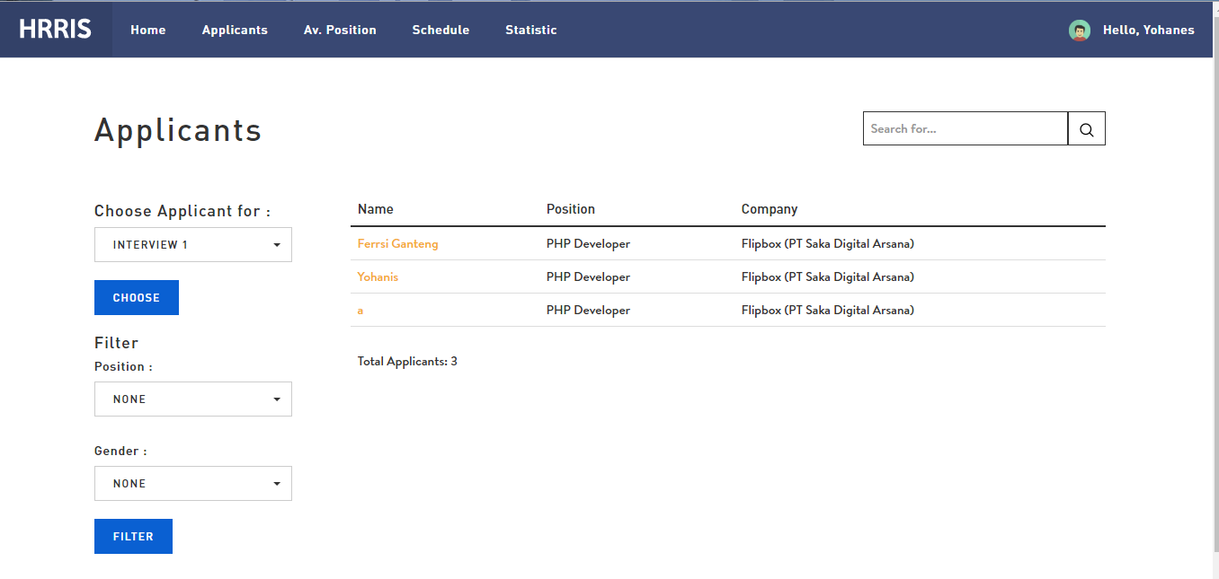
Didalam halaman ini terdapat beberapa fitur yang dimiliki oleh role masing-masing.

Fitur role Admin
Home Admin

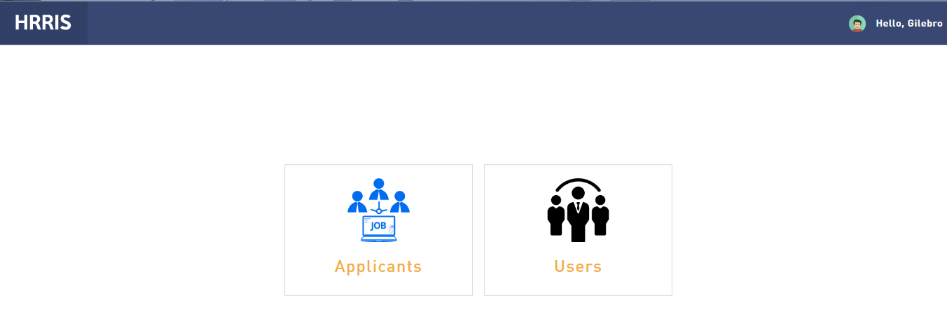

Read List of User
Fitur ini digunakan untuk me-manage dan mengkontrol daftar user yang terdaftar di dalam HRRIS. Dengan memilih menu User dari halaman home, admin akan dibawa sistem ke halaman seperti gambar dibawah ini :
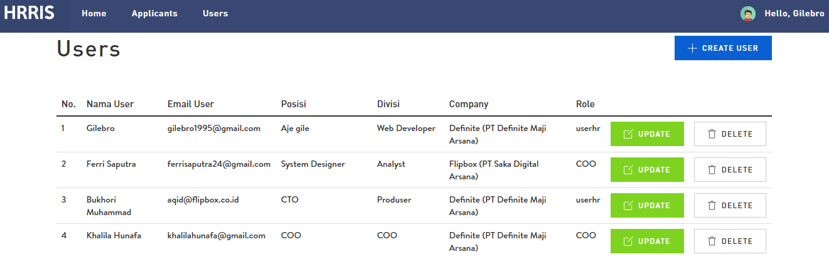
Di halaman ini admin akan memiliki fitur-fitur yang bisa digunakan.

Create User
Fitur ini adalah lanjutan dari fitur sebelumnya. Dengan memilih tombol create user maka admin dapat mendaftarkan user baru yang terdaftar ke dalam sistem.

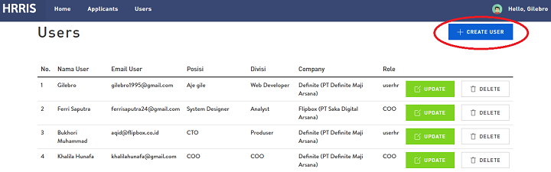

Setelah admin memilih tombol tersebut, sistem akan menampilkan form seperti berikut :

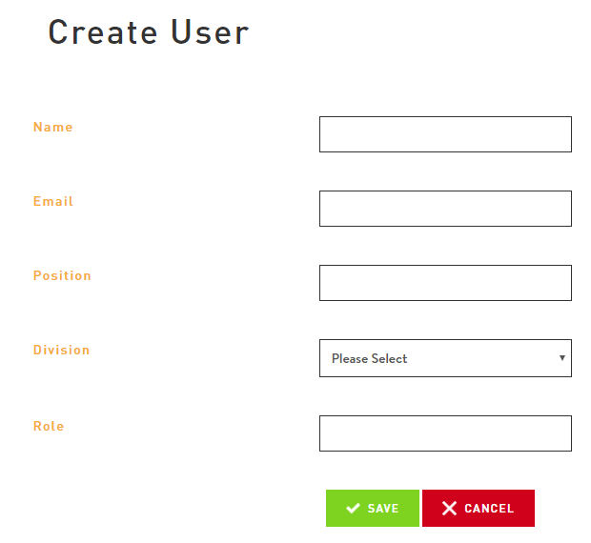

Setelah selesai melakukan pengisian form, admin perlu memilih tombol save untuk menyimpan user baru. Sistem akan membawa kembali ke halaman sebelumnya yaitu read list of user. Admin dapat melihat user baru yang terdaftar yang berada paling atas.

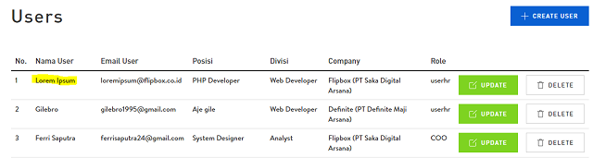

Update User
Update dapat dilakukan dengan melakukan tombol update di list of user. Setelah itu akan dibawa ke halaman berikutnya yaitu, form update.

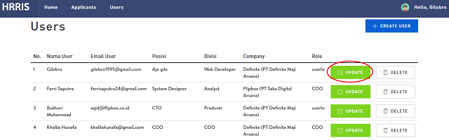

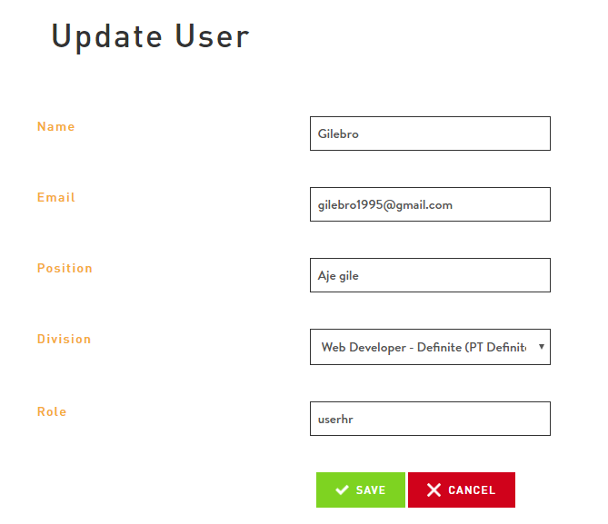
Setelah selesai melakukan update, maka admin perlu menyimpan perubahan yang dilakukan dengan cara meng-klik tombol save dan sistem akan membawa ke halaman sebelumnya.

Delete User
Fitur ini digunakan untuk menghapus user yang sudah tidak aktif. Dengan memilih tombol delete maka admin akan menghapus akun user tersebut dari sistem dan tidak dapat melakukan login.
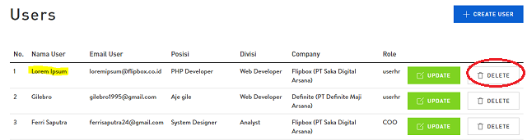

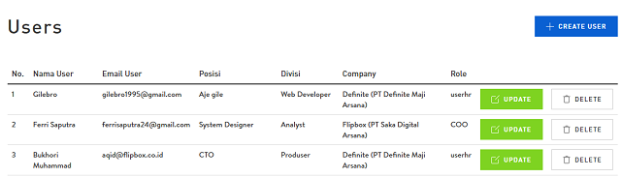

Delete Applicant
Fitur ini digunakan untuk menghapus applicant yang sudah tidak aktif atau sudah terlalu lama di database. Dengan memilih menu applicants maka admin akan dibawa ke halaman list of applicant.

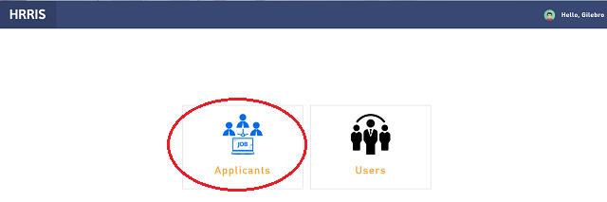

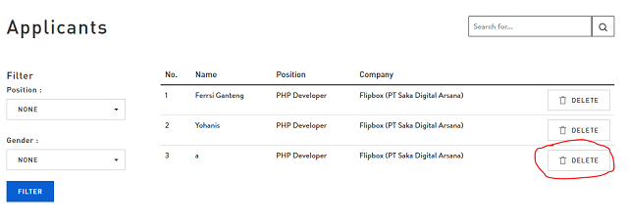
Setelah itu, admin memilih tombol delete dan applicant tersebut akan terhapus.

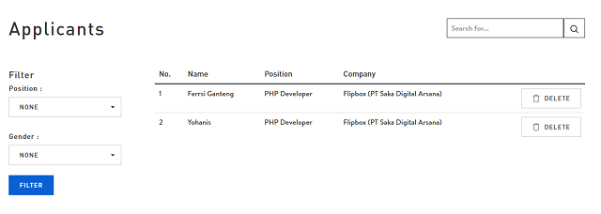

Fitur role UserHR & HR
Home UserHR

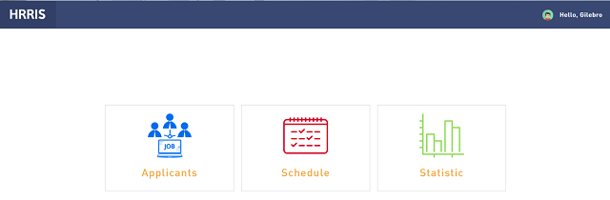

Choose Applicant
Fitur ini digunakan untuk memproses applicant lebih lanjut. Fitur ini digunakan oleh HR dan UserHR yang bertanggung jawab dalam suatu job vacant. User perlu masuk ke halaman list of applicant terlebih dahulu.
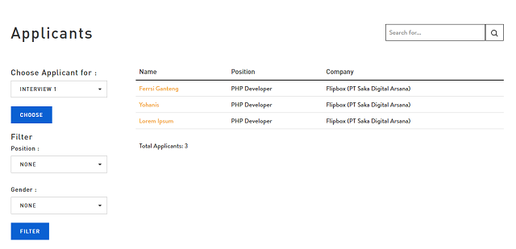

User perlu memilih applicant yang ingin diproses terlebih dahulu. Setelah itu user memilih tombol choose.

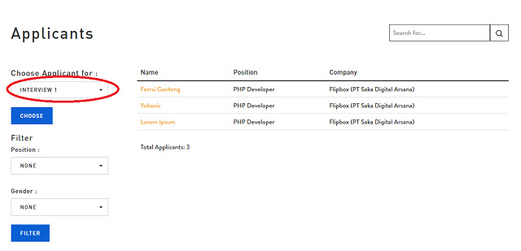

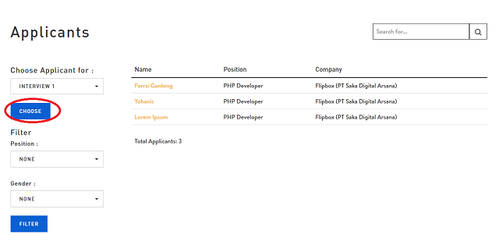

Sistem akan menampilkan applicant yang dapat diproses lebih lanjut, seperti gambar dibawah ini :
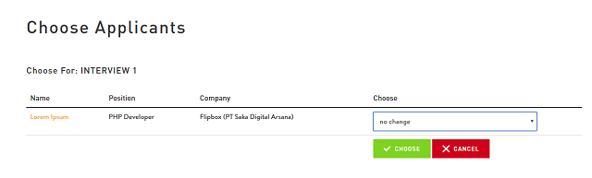
User memilih di tombol dropdown tersebut dan memilih tombol choose. Sistem akan mengembalikan ke halaman sebelumnya.

Search Applicant
Fitur ini dapat digunakan di halaman list of applicant. Dengan memasukan kata kunci, maka sistem akan melakukan proses pecarian applicant yang sesuai. Pencarian yang dilakukan dengan melakukan pengecekan dari nama, posisi yang didaftarkan dan perusahaan.
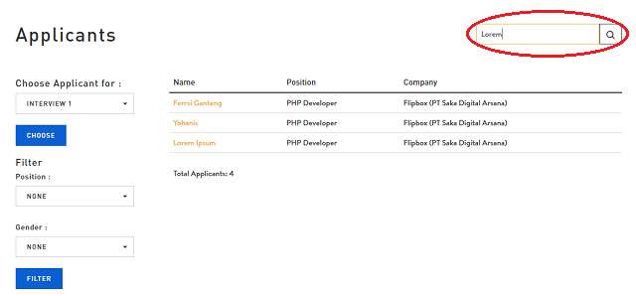

Apabila sistem menemukan kecocokan data dengan keyword yang dimasukan.

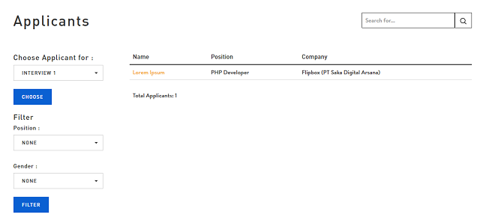

Filtering Applicant
Fitur ini juga dapat diakses dari halaman list of applicant. Dengan memilih menu dropdown yang tersedia, user bisa melakukan filtering.
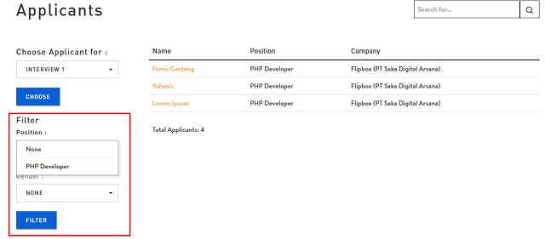

Sistem akan melakukan pencarian dengan filter sesuai dengan masukan user. User dapat memilih satu filter saja ataupun dua filter. Sistem akan memberikan hasil pencarian yang sesuai.

View Applicant Profile
Fitur ini digunakan untuk melihat profile applicant yang ada. Dengan memilih salah satu applicant yang ada di list of applicant, sistem akan membawa user ke halaman yang sesuai dengan pilihan user.
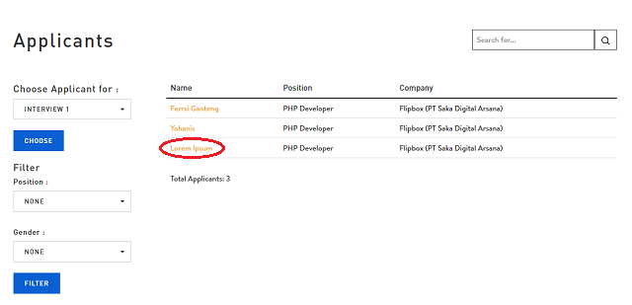

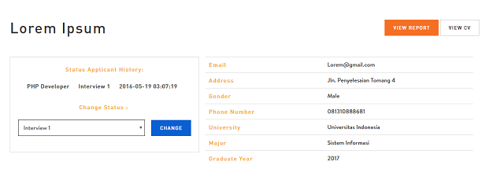

View Report
Fitur ini digunakan untuk melihat rapor penilaian applicant yang didapat dari test penerimaan yang dilakukan. Dengan memilih menu view report yang ada di halaman profile applicant.
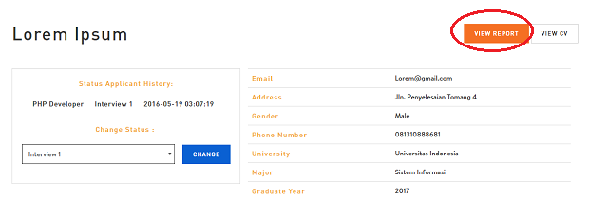
Hasil tampilan sistem akan berbeda sesuai dengan kondisi yang dimiliki applicant tersebut.
Apabila applicant belum memiliki rapor, maka perlu diinisiasi rapor tersebut dengan memilih tombol create report.
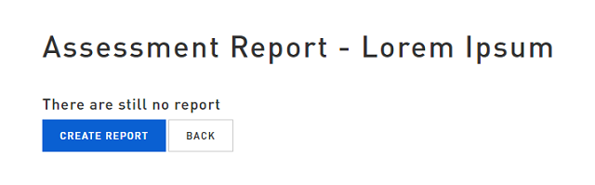

Apabila sudah memiliki rapor tapi belum ada pengisian dari user yang bertanggung jawab dalam job vacant tersebut.
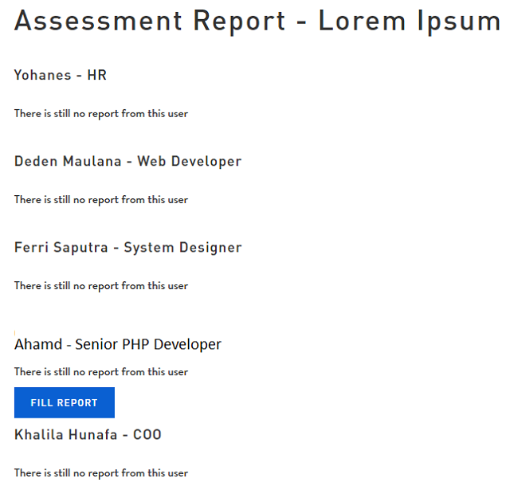

Apabila sudah ada user yang mengisi.

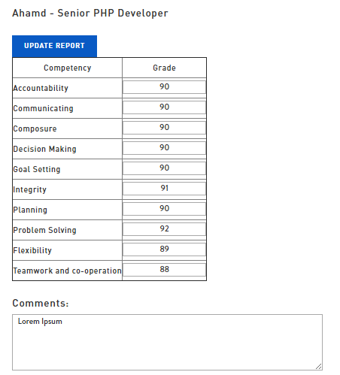

Update Report
Di halaman view report terdapat suatu fitur, yaitu update report. Fitur ini digunakan untuk mengisi rapor ataupun melakukan update.
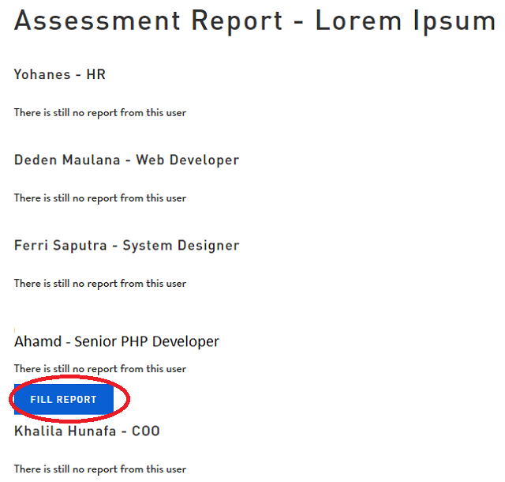
Tampilan untuk mengisi pertama kali. Dengan memilih tombol fill report, maka sistem akan membawa user ke halaman pengisian rapor.
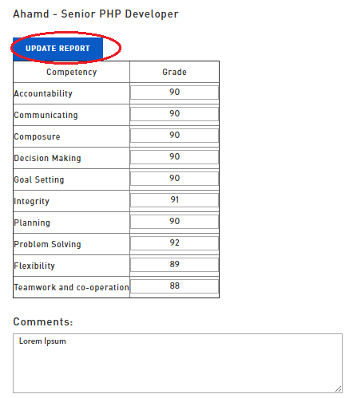
Tampilan awal sebelum melakukan update report. Tampilan seperti diatas menunjukan sudah ada rapor yang dimasukan user. Dengan memilih tombol update report, user akan dibawa ke halaman pengisian rapor.

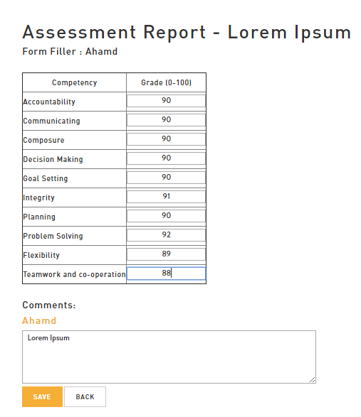
Halaman pengisian rapor. Setelah selesai melakukan pengisian, maka user perlu memilih tombol save.

View CV
Untuk melihat CV yang telah dimasukan applicant, user dapat memilih tombol view CV dan sistem akan menampilkan sesuai dengan CV yang dimasukan.
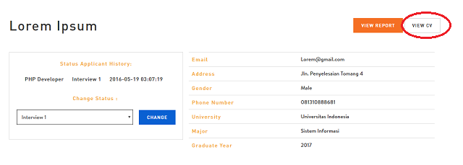
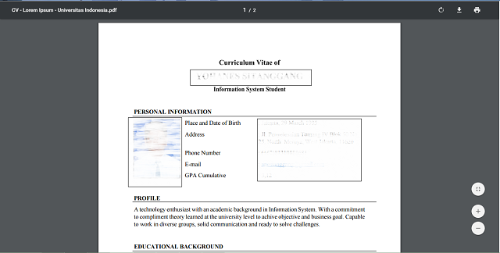

View Portofolio
Seperti fitur view cv, User memilih menu view portofolio dari tampilan profile applicant tertentu.
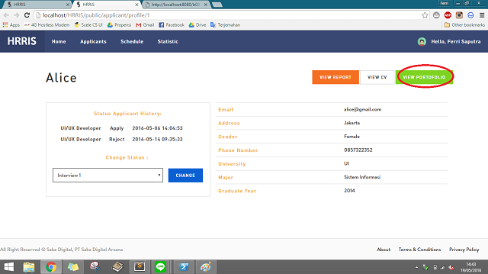

View Statistic
Melihat statistik dari data yang ada di sistem. User memilih menu statistic dan sistem akan menunjukan gambar seperti berikut :
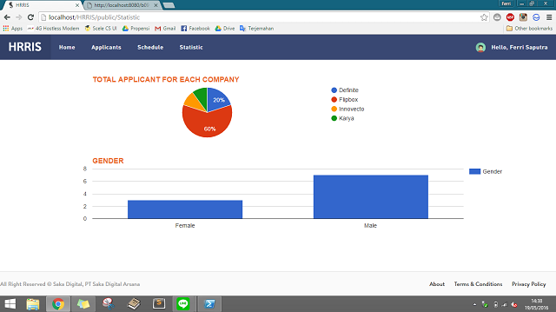

Fitur role HR
Home HR
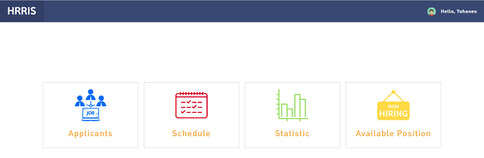

Create Interview
Fitur ini digunakan oleh user dengan role HR untuk meng-assign seorang applicant untuk interview. Dengan memilih menu schedule di halaman home HR, akan muncul tampilan seperti dibawah ini :
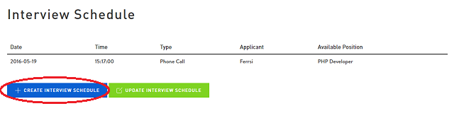
Setelah itu HR memilih tombol create interview schedule. Sistem akan menampilkan seperti berikut :

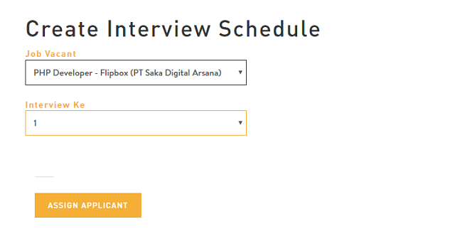
Dengan memilih option dari dropdown list dan memilih tombol assign appliacnt, HR akan dibawa ke halaman lanjutan yang sesuai dengan pilihan option.

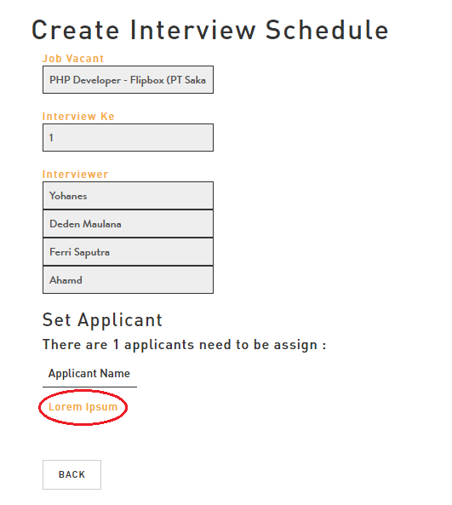
Setelah itu, HR perlu memilih applicant mana yang ingin diwawancarai, dengan begitu HR perlu meng-klik nama applicant tersebut dan sistem akan membawa HR ke form assign interview.

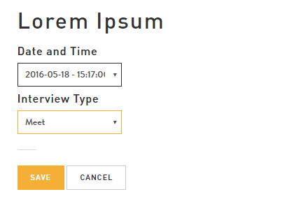
Setelah memilih option yang sesuai HR perlu memilih tombol save untuk melakukan penyimpanan. Sistem akan membawa kembali ke halaman sebelumnya.

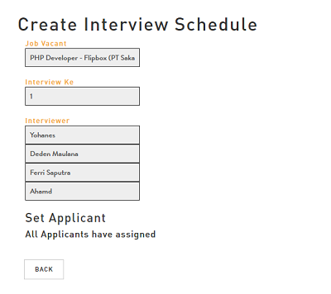

Update Interview
Fitur ini dapat diakses seperti fitur create interview. Namun, HR memilih tombol update interview schedule untuk melakukan update.
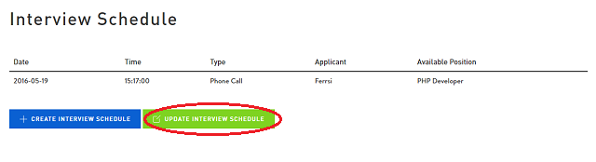

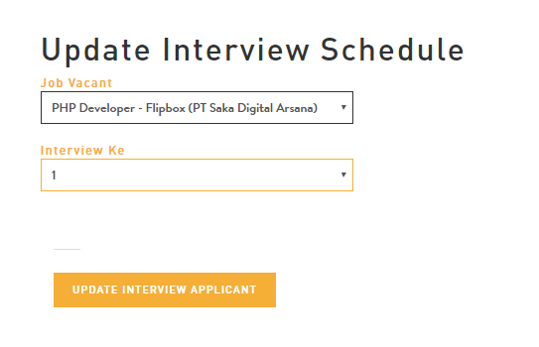
Dengan memilih option dari dropdown list dan memilih tombol update interview applicant, HR akan dibawa ke halaman lanjutan yang sesuai dengan pilihan option.

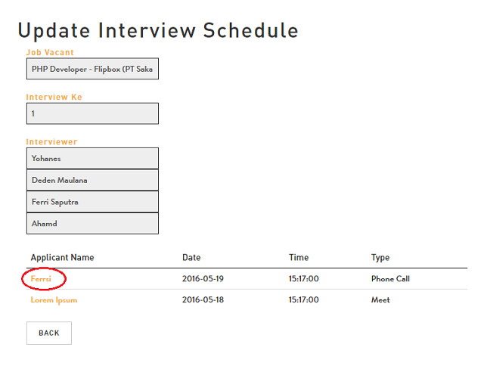
Setelah itu HR perlu memilih applicant mana yang ingin dilakukan update jadwal interview. Sistem akan membawa HR ke form update.

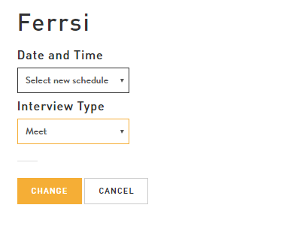
Setelah dilakukan pengisian yang sesuai maka HR perlu memilih tombol change untuk menyimpan perubahan yang dilakukan.

View List of Job Vacant
Fitur ini digunakan untuk melihat job vacant yang ada. Dapat diakses dengan memiliih menu available position dari home HR. Sistem akan menampilkan list.
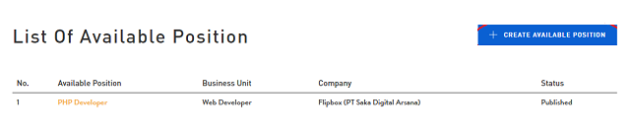

Create Job Vacant
Fitur ini digunakan untuk membuat sebuah job vacant. Dengan memilih tombol create availbale position, sistem akan memberikan form pembuatan baru.
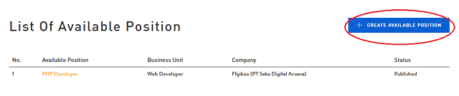
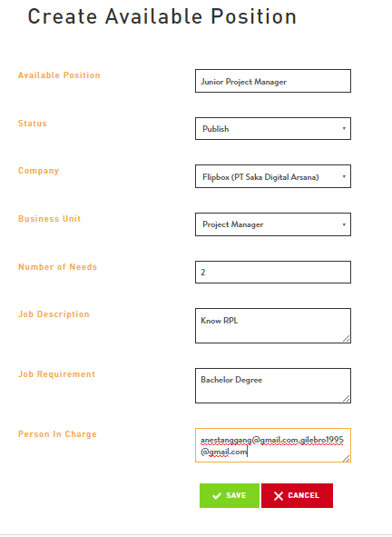
Pada masukan “Status”, perlu diperhatikan pilihan opsi. Opsi “publish” menandakan applicant bisa melakukan pendaftaran, sedangkan “not publish” applicant belum bisa melakukan pendaftaran.

Pada masukan form “Person in charge” perlu diperhatikan kesesuain data email yang terdaftar didalam sistem. Selain itu perlu juga diperhatikan hubungan job vacant tersebut dengan divisi dan perusahaan tempat user bekerja (cth : job vacant di suatu divisi project manager di perusahaan flipbox, person in charge yang dimasukan adalah kepala divisi project manager di flipbox, Human Resource, dan Chief Operational Officer). Setelah itu HR perlu memilih tombol save untuk melakukan penyimpanan.

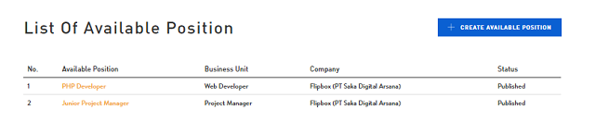
Sistem akan mengembalikan ke halaman sebelumnya.

Read Job Vacant Detail
Fitur yang digunakan untuk melihat detail informasi dari job vacant tertentu. Dengan memilih suatu job vacant, HR bisa melihat detail information.

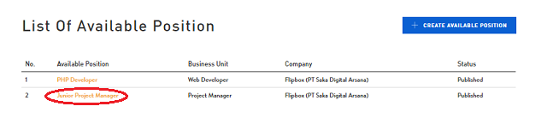

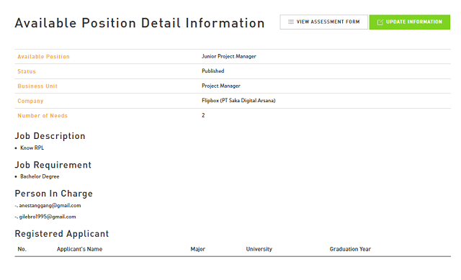

Update Job Vacant
Dengan memilih tombol update information, HR bisa melakukan fitur update job vacant.
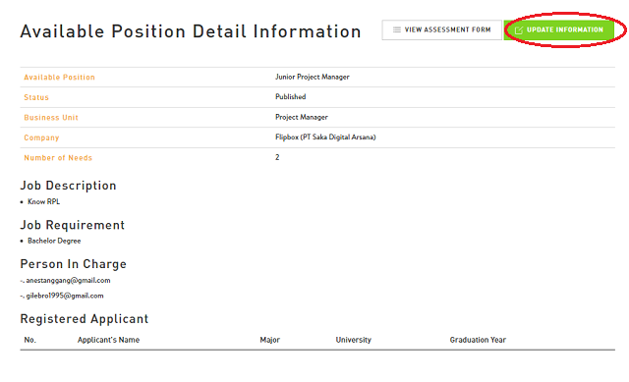

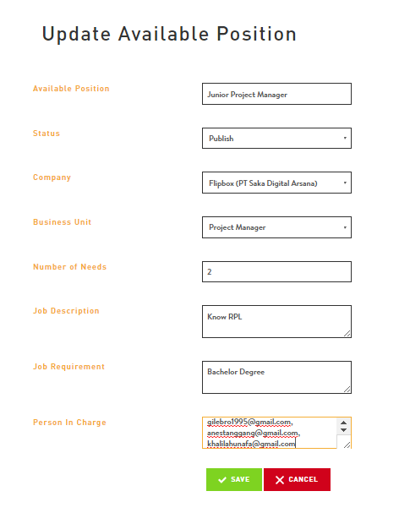
HR bisa menambahkan atau mengganti informasi. Setelah selesai melakukan pengisian, HR pelu memilih tombol save. Sistem akan mengembalikan ke halaman sebelumnya.

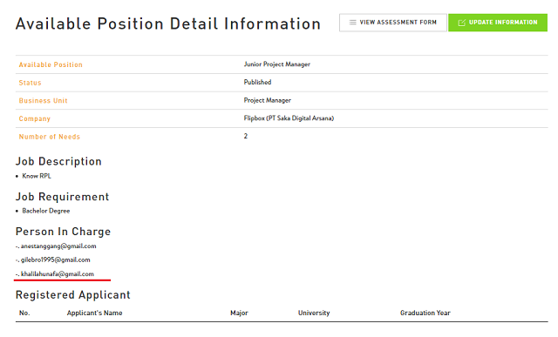

Create Assessment Form
Dengan memilih tombol view assessment form, HR bisa melakukan pengecekan, apakah sudah terdapat form penilaian applicant di job vacant tersebut.
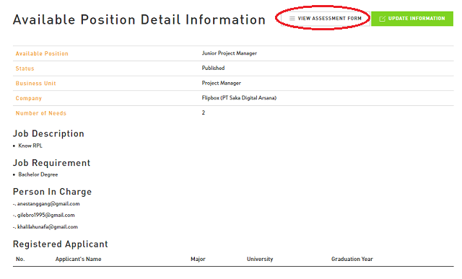
Tampilan yang menandakan belum adanya form penilaian. Dengan memilih menu create assessment form, maka sistem akan membawa HR ke halaman pembuatan.

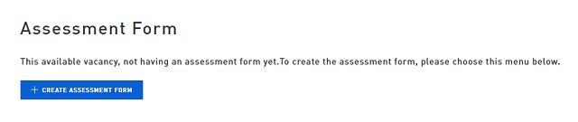

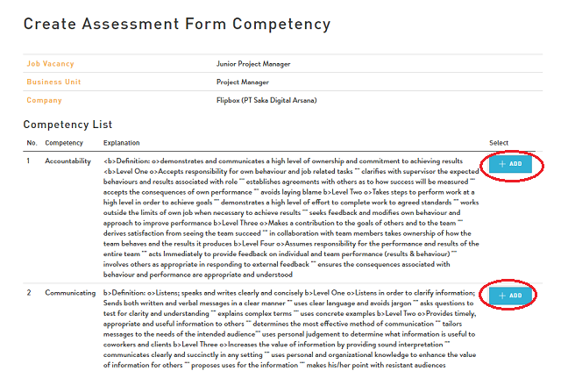
Untuk membuat form penilaian, HR perlu memilih parameter penilaian dengan memilih tombol add yang berada di samping deskripsi parameter.

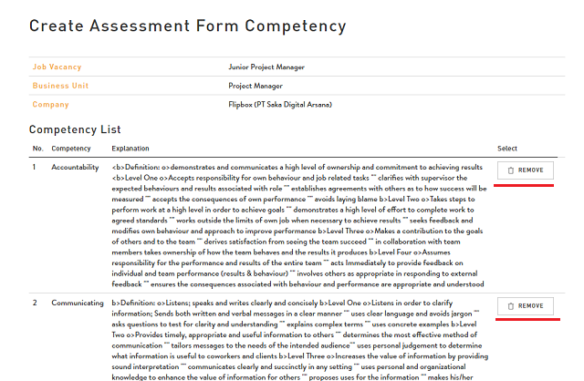

Apabila HR ingin mengganti parameter, HR dapat memilih kembali tombol add yang sudah berubah menjadi tombol remove, sebelum memilih tombol save yang berada di akhir halaman.

View Assessment Form
Dengan memilih tombol view assessment form, HR bisa melakukan pengecekan, apakah sudah terdapat form penilaian applicant di job vacant tersebut.

Tampilan dari sistem yang menandakan sudah adanya sebuah form penilaian untuk job vacant tertentu.
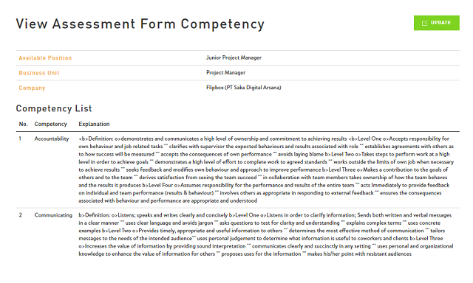

Update Assesment Form
Tombol update di halaman view assessment form digunakan untuk melakukan update pada form penilaian. Sistem akan membawa HR ke halaman update.
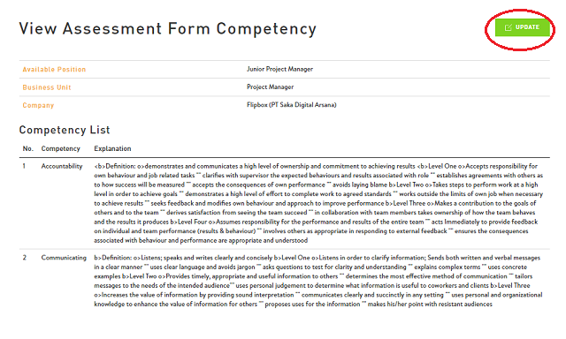

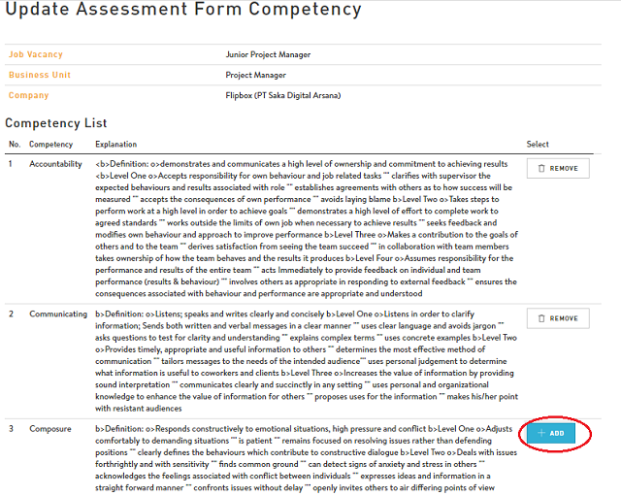
HR bisa melakukan pemilihan kembali parameter yang akan dimasukan ke form penilaian. Setelah selesai melakukan update, HR perlu memilih tombol save yang ada di akhir halaman.

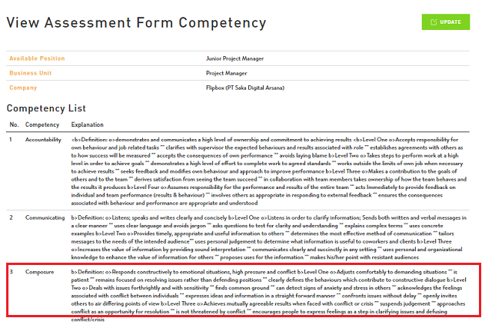
Sistem akan mengembalikan ke halaman sebelumnya dan dapat dilihat perubahan yang terjadi.

Fitur role UserHR
Home UserHR

Create Available Schedule
Fitur ini digunakan untuk memberikan jadwal yang dapat digunakan HR untuk melakukan assign seorang applicant untuk interview. UserHR perlu memilih menu schedule dari halaman home.
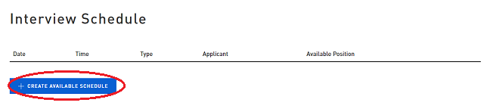
Dengan memilih menu create available schedule, sistem akan membawa ke halaman berikutnya, seperti gambar dibawah ini :

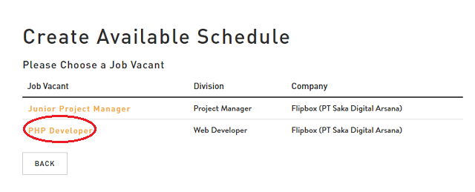
UserHR perlu memilih job vacant mana yang akan diberikan jadwal. Setelah itu, sistem akan membawa User HR ke halaman pembuatan.

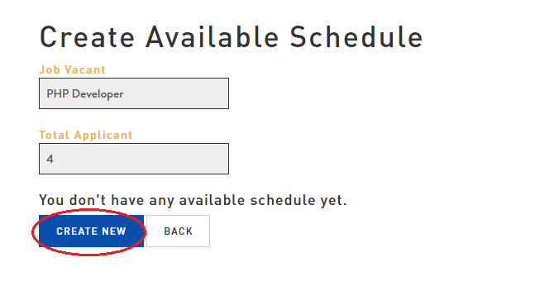
Dengan memilih tombol create new, sistem akan menampilkan sebuah pop up untuk melakukan masukan data. Setelah itu, UserHR memilih tombol yes dan sistem akan melakukan penyimpanan.

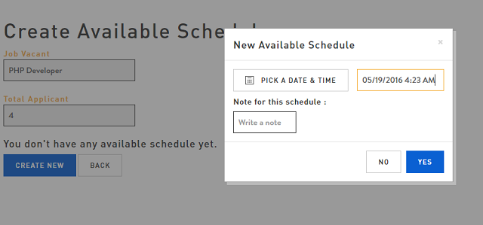

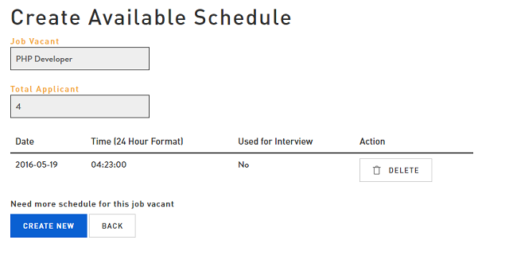
Tampilan setelah melakukan penyimpanan.

Delete Available Schedule
Dari halaman fitur create available schedule, apabila sudah terdapat jadwal schedule, maka dapat dijalankan fitur delete available schedule. Dengan memilih tombol delete, maka UserHR akan menghapus masukan data yang telah dibuat.
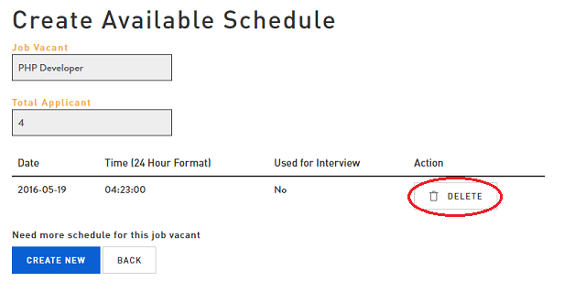

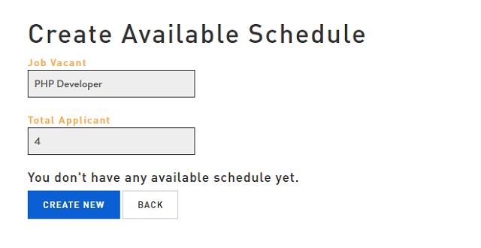
Sistem akan mengembalikan kembali ke halaman yang sama.

